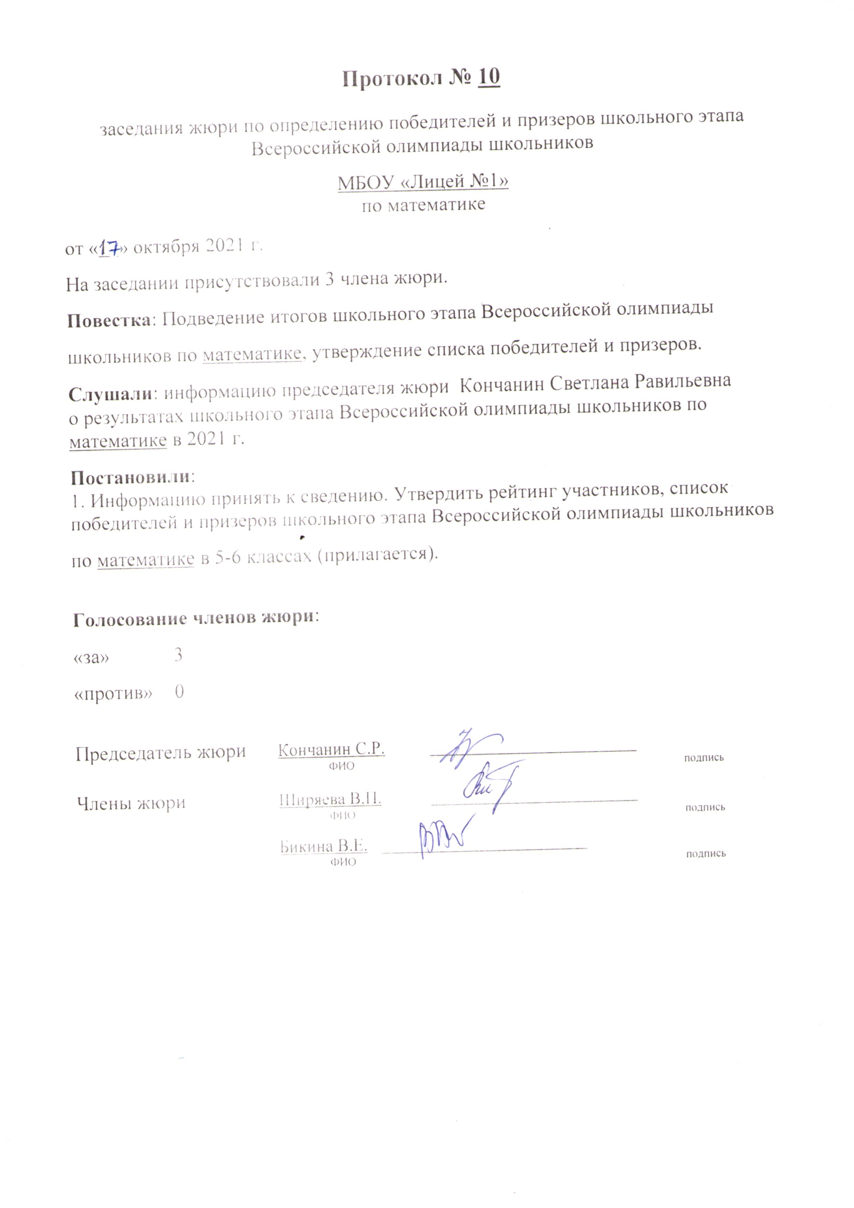

Приложение к протоколу №10 заседания жюри от 15 октября 2021 года.

МБОУ «Лицей №1»
Список участников школьного этапа всероссийской олимпиады школьников в 2021 году по математике
(предмет)

№  п./п. | Фамилия | Имя | Отчество | Класс | Баллы по заданиям | Результат (баллы) | Статус | Примечание
1 | 2 | 3 | 4 | 5 | 6 | 7 | 8 | 9
 | Усманова | Руслана | Султановна | 5 | 00006 | 6
 | Галай | Кирилл | Эдуардович | 5 | 70000 | 7
 | Макарова | Елизавета | Денисовна | 5 | 00000 | 0
 | Шестакова | Дарья | Ивановна | 5 | 00000 | 0
 | Аксенова | Кира | Владиславовна | 5 | 00000 | 0
 | Добрынина | Алена | Егоровна | 5 | 05000 | 5
 | Пронько | Дарья | Викторовна | 5 | 00003 | 3
 | Фалин | Артём | Дмитриевич | 5 | 70000 | 7
 | Биккулова | Диана | Альбертовна | 5 | 00000 | 0
 | Вервейко | София | Сергеевна | 5 | 72103 | 13
 | Ванюхина | Валерия | Вячеславовна | 5 | 00000 | 0
 | Мацко | Дарья | Андреевна | 6 | 70000 | 7
 | Вологдина | Валерия | Игоревна | 6 | 00000 | 0
 | Вилкай | Виктория | Денисовна | 6 | 00000 | 0
 | Исмагилов | Кирилл | Андреевич | 6 | 00700 | 7
 | Некрасова | Дарья | Ивановна | 6 | 00000 | 0
 | Огородникова | Мила | Сергеевна | 6 | 70000 | 7
 | Данилов | Ярослав | Дмитриевич | 6 | 00000 | 0
 | Евдокимова | Анастасия | Максимовна | 6 | 00000 | 0
 | Егоров | Александр | Павлович | 6 | 77057 | 26 | победитель
 | Науменко | Матвей | Константинович | 6 | 76000 | 13
 | Кежерадзе | Арина | Андреевна | 6 | 75000 | 12
 | Науменок | Мирослава | Артемовна | 6 | 75000 | 12
 | Афонин | Кирилл | Алексеевич | 6 | 74060 | 17
 | Федоров | Артем | Романович | 6 | 70750 | 19 | призёр
 | Жарина | Аурика | Дмитриевна | 6 | 70000 | 7
 | Панкратьев | Иван | Алексеевич | 6 | 70000 | 7
 | Копейкин | Алексей | Владимирович | 6 | 70700 | 14
 | Коваленко | Дарья | Андреевна | 6 | 76000 | 13
 | Гаас | Дарья | Владимировна | 6 | 76700 | 20 | призёр
 | Евдокимов | Владимир | Владимирович | 6 | 70000 | 7
 | Сиднев | Михаил | Дмитриевич | 6 | 70700 | 14
 | Колотов | Арсений | Александрович | 6 | 70700 | 14
 | Колотов | Ярослав | Александрович | 6 | 70000 | 7
 | Ещенко | Полина | Сергеевна | 6 | 00750 | 12
 | Огородникова | Карина | Викторовна | 6 | 00000 | 0

